全国2012年4月高等教育自学考试
概率论与数理统计（二）试题
课程代码：02197
一、单项选择题（本大题共10小题，每小题2分，共20分）
在每小题列出的四个备选项中只有一个是符合题目要求的，请将其代码填写在题后的括号内。错选、多选或未选均无分。
1. 设A，B为随机事件，且AB，则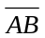等于（ ）
A. B.
C. D. A
2. 设A，B为随机事件，则P（A-B）=（ ）
A. P（A）-P（B） B. P（A）-P（AB）
C. P（A）-P（B）+ P（AB） D. P（A）+P（B）- P（AB）
3. 设随机变量X的概率密度为f（x）= 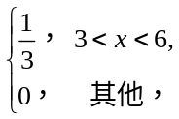 则P｛3<X≤4｝=（ ）
A. P｛1<X≤2｝ B. P｛4<X≤5｝
C. P｛3<X≤5｝ D. P｛2<X≤7｝
4. 已知随机变量X服从参数为的指数分布， 则X的分布函数为 （ ）
A. F（x）=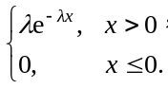 B. F（x）=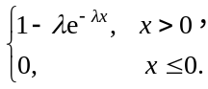
C. F（x）=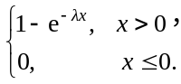 D. F（x）=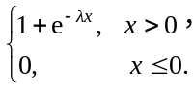
5. 已知随机变量X~N（2，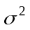）， P｛X≤4｝=0.84， 则P｛X≤0｝= （ ）
A. 0.16 B. 0.32
C. 0.68 D. 0.84
6. 设随机变量X与Y相互独立，且都服从标准正态分布，则2X-Y+1~ （ ）
A. N（0，1） B. N（1，1）
C. N（0，5） D. N（1，5）

7. 设随机变量X与Y相互独立，它们的概率密度分别为f _{X}（x）， f _{Y}（y）， 则（X，Y） 的概率密度为 （ ）
A. [ f_{X}（x）+f _{Y}（y）] B. f _{X}（x）+f _{Y}（y）
C. f _{X}（x） f _{Y}（y） D. f _{X}（x） f _{Y}（y）
8. 设随机变量X~B（n，p）， 且E（X）=2.4， D（X）=1.44， 则参数n，p的值分别为（ ）
A. 4和0.6 B. 6和0.4
C. 8和0.3 D.3和0.8
9. 设随机变量X的方差D（X）存在，且D（X）>0，令Y=-X，则_{XY} =（ ）
A. -1 B.0
C. 1 D.2
10. 设总体X~N（2，3²），x₁，x₂，…，x_{n}为来自总体X的样本，为样本均值，则下列统计
量中服从标准正态分布的是（ ）
A. 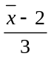 B. 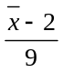
C. 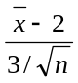 D. 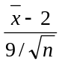
二、填空题（本大题共15小题，每小题2分，共30分）
请在每小题的空格上填上正确答案。错填、不填均无分。
11. 在一次读书活动中，某同学从2本科技书和4本文艺书中任选2本，则选中的书都是科
技书的概率为______.
12. 设随机事件A与B相互独立，且P（A）=0.5，P（A）=0.3，则P（B）=______.
13. 设A，B为随机事件，P（A）=0.5，P（B）=0.4，P（A│B）=0.8，则P（B│A）=______.
14. 设袋中有2个黑球、3个白球，有放回地连续取2次球，每次取一个，则至少取到一个 黑
X | -1 | 0 | 1 | 2
P | 0.1 | 0.2 | 0.3 | 0.4

球的概率是______.
15. 设随机变量X的分布律为 ，则P｛X²≥1｝=______.

16. 设二维随机变量（X，Y）在区域D上服从均匀分布，其中D：0≤x≤2，0≤y≤2.
记（X， Y）的概率密度为f（x,y），则f（1,1）=______.
17. 设二维随机变量（X，Y）的分布律为

Y
则P｛X=Y｝=______.
 | 0 | 1 | 2
0 | 0.3 | 0.1 | 0.2
1 | 0 | 0.1 | 0.3

X
18. 设二维随机变量（X，Y）的分布函数为F（x，y）=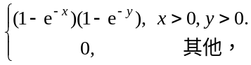
则P｛X≤1,Y≤1｝=______.
19. 设随机变量X服从参数为3的泊松分布，则E（X-3）=______.
X | -1 | 0 | 1
P | a | b | 0.4

20. 设随机变量X的分布律为 ，a,b为常数，且E（X）=0,则

a-b=______.

21. 设随机变量X~N（1，1），应用切比雪夫不等式估计概率P｛│X-E（X）│≥2｝≤______.
22. 设总体X服从二项分布B（2，0.3），为样本均值，则E()=______.
23. 设总体X~N（0，1），x₁,x₂,x₃为来自总体X的一个样本，且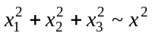（n）,则n=______.
24. 设总体X~N（，1），x₁，x₂为来自总体X的一个样本，估计量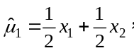
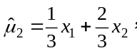则方差较小的估计量是______.
25. 在假设检验中，犯第一类错误的概率为0.01，则在原假设H₀成立的条件下，接受H₀
的概率为______.
三、计算题（本大题共2小题，每小题8分，共16分）
26. 设随机变量X的概率密度为f（x）=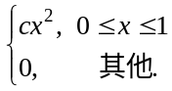
求：（1）常数c；（2）X的分布函数F（x）；（3）P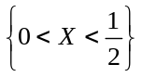.
27. 设二维随机变量（X，Y）的分布律为
 | -1 | 0 | 1
0 | 0.2 | 0.1 | 0.3
1 | 0.1 | 0.2 | 0.1
Y

X

求：（1）（X，Y）关于X的边缘分布律；（2）X+Y的分布律.
四、综合题（本大题共2小题，每小题12分，共24分）
28. 设随机变量X与Y相互独立，且都服从标准正态分布，令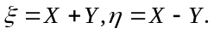
求：（1）E（2）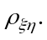
29. 设总体X的概率密度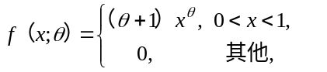其中未知参数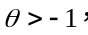
x₁,x₂,…,x_{n}是来自该总体的一个样本，求参数的矩估计和极大似然估计.
五、应用题（10分）
30. 某生产线上的产品按质量情况分为A，B，C三类.检验员定时从该生产线上任取2件
产品进行抽检，若发现其中含有C类产品或2件都是B类产品，就需要调试设备，否
则不需要调试设备.已知该生产线上生产的每件产品为A类品、B类品和C类品的概率
分别为0.9，0.05和0.05，且各件产品的质量情况互不影响.求：（1）抽到的两件产品
都为B类品的概率p₁；（2）抽检后设备不需要调试的概率p₂.

